Управление образования Администрации Чеховского муниципального района

Муниципальное автономное дошкольное учреждение детский сад №8

Конспект

открытого занятия по развитию речи

«Весна. Изменения в природе»

Воспитатель:
Никитина С.В.

г.Чехов

25.04.2017г.

Конспект занятия по развитию речи

«Весна. Изменения в природе»

Программное содержание:
Цель: показать знания и умения детей, полученные на занятиях.
Задачи:
Образовательные: уточнить словарь по теме «Весна», совершенствовать грамматический строй речи при образовании и согласовании притяжательных прилагательных, совершенствовать навык звукового анализа и синтеза, продолжать составлять сложноподчиненные предложения.
Развивающие: развивать тонкую и общую моторику, фонематическое восприятие, диалогическую речь, слуховое и зрительное внимание, мышление.
Воспитательные: воспитывать бережное отношение к природе, развивать навыки экспериментирования, формировать навык сотрудничества, развивать инициативу и самостоятельность.
Интеграция образовательных областей: коммуникация, художественное творчество, социализация.
Программное содержание: Уточнить и закрепить представления детей об изменениях, происходящих в природе весной. Закрепить приметы весны, названия весенних месяцев. Воспитывать бережное отношение к окружающей природе. Активизировать словарь по теме: « Весна».
Материалы и оборудование: макет березки и листочки, набор аппликаций по теме «Весна», мячик, картинки животных, птиц, цветов, месяцев.
Методические приемы: загадка, вопросы, рассматривание картинок, игры, рассказ по картинке, сюрпризный момент, художественное творчество, аппликация, физ. минутка.
Словарь: первоцвет, капель, проталина, скворечник, ранняя, поздняя, названия детенышей и птиц.

Ход занятия:
Дети входят в группу, их встречает «Весна» (воспитатель, одетая в сарафан и головной убор с лентами).
Весна: Здравствуйте, ребята! Послушайте загадку:
Светает рано по утрам,
Проталины и тут, и там.
Ручей шумит как водопад
Скворцы к скворечнику летят.
Звенят под крышами капели.
Медведь со снежной встал постели
Всех солнышко теплом ласкает.
Вы меня узнали?
Дети: Да, ты весна.
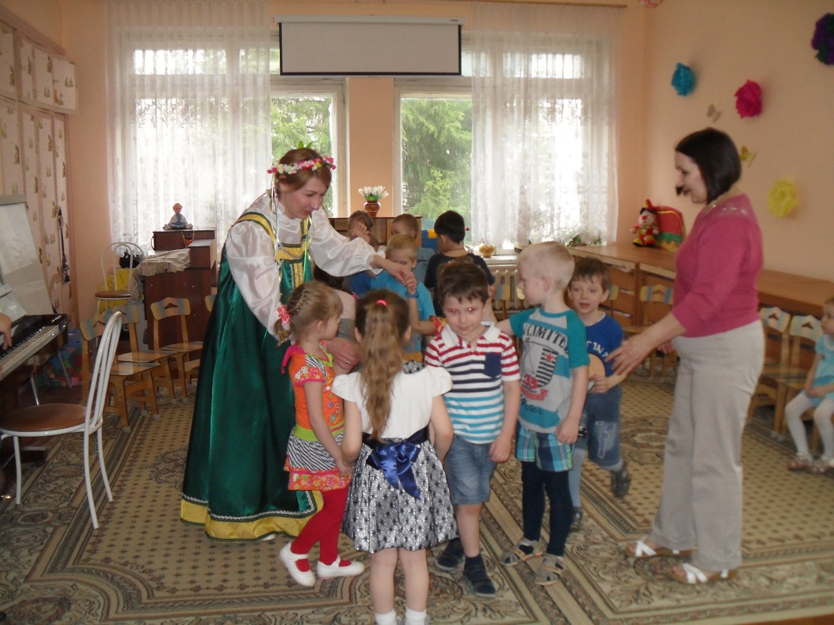

Весна: Ребята, долго я шла к вам через зимние вьюги, холодные ветра и снежные сугробы. Посмотрите, какую березку я вам принесла с собой, но она стоит без листиков. Давайте вместе с вами оденем нашу березку и посмотрим, какой она станет. За каждый ваш правильный ответ о весне, я буду давать вам зелененький листочек, и вы будете наклеивать на березку.
(На мольберте ствол березки с веточками. Дети прикрепляют по одному листочку, за каждый правильно названный признак весны).
Воспитатель: Какая весна?
Дети: веселая, красная, теплая, добрая, солнечная, красивая, зеленая, ясная… и т. д.
Весна: Посмотрите, как зазеленела наша березка. Как она покрылась листвой. Значит, вы знаете много слов о весне. Вставайте все в кружок, мы поиграем с вами в игру «Подскажи слово», только это слово должно быть обязательно «весенним» (игра с мячом).
Проводится игра «Подскажи слово»
Весной солнце…(греет, припекает, ласкает)
Весной сосульки под солнцем…(тают, капают)
Весной сугробы от солнечного тепла…(оседают, тают)
Весной на деревьях почки…(набухают, лопаются)
Весной ручьи…(бегут, журчат, звенят)
Весной птицы…(возвращаются, прилетают)
Весной птицы гнезда…(вьют, строят, делают)
Весной лед на реке…(тает, трещит, ломается, плывет)
Весной на проталинах первые цветы…(появляются, расцветают)
Весной травка…(пробивается, растет, зеленеет)
Воспитатель: Ребята давайте присядем на стульчики. Наступила весна, вспомним, какое время года было перед весной? Будет после?
- Назовите первый месяц весны? Третий месяц?
- Какой месяц находится между мартом и маем?
- Какой месяц впереди апреля? Мая?
-Вы знаете, что весна бывает ранняя, бывает середина весны и конец весны. Как вы думаете, в каком месяце какая весна? Сейчас мы рассмотрим картинки и попытаемся определить, к какому периоду весны они относятся. Почему вы так думаете?
-В жизни животных весной тоже происходят изменения. (Рассматривают картинки с изображениями животных и рассказывают: весной у животных появляются детеныши, зимняя шерсть заменяется летней).
- Птицы: аист, кукушка, ласточка, скворец, грач возвращаются из теплых стран, вьют гнезда, откладывают яйца и высиживают их. (Рассматривают картинки с изображением птиц и рассказывают).
- Весной появляются цветы, их называют первоцветы. Давайте посмотрим на картинки и назовем их. (На столе лежат картинки разных весенних цветов- подснежник, мать-и мачеха, медуница, сон-трава, хохлатка, ветреница). Дети подходят по одному, берут любую картинку и называют изображенный на ней цветок.
Весна: Ребята, а вы знаете, что нельзя срывать цветы, можно только любоваться их красотой.
Дети: Да, мы знаем.
Воспитатель: Давайте поиграем в игру: найдите лишнее слово.
- Март, апрель, май, декабрь.
- Мать-и-мачеха, медуница, ромашка, подснежник.
- Медвежонок, лисенок, бельчонок, теленок.
- Бабочка, шмель, пчела, воробей.
Воспитатель: Молодцы ребята! А теперь давайте с вами отдохнем.
Физминутка:
Вместе по лесу идем, не спешим, не отстаем
Вот выходим мы на луг (ходьба на месте)
Тысяча цветов вокруг (руки в стороны)
Вот ромашка, василек,
Медуница, кашка, клевер
Расстилается ковер
И направо, и налево
К небу ручки протянули,
Позвоночник растянули (руки вверх)
Отдохнуть мы все успели.
И на место снова сели.
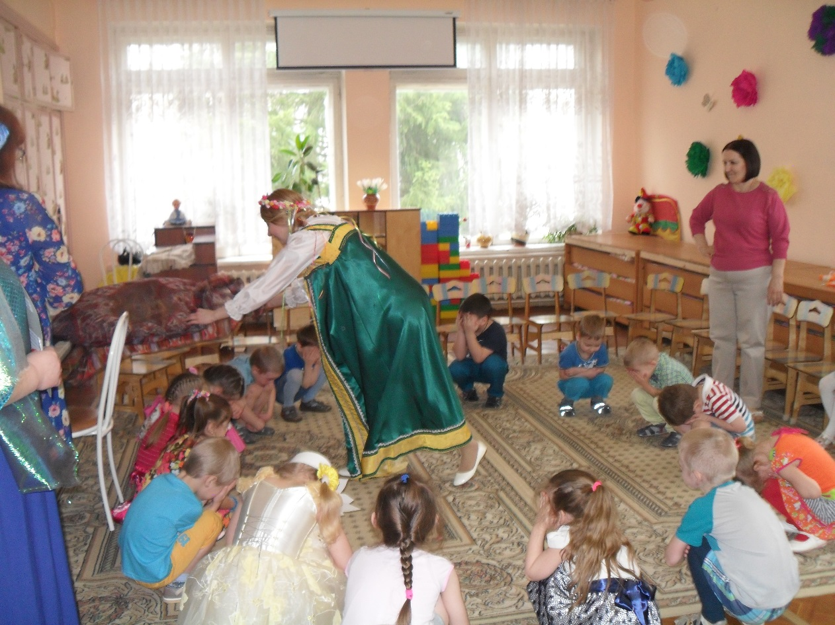
Воспитатель: Молодцы, ребята! А теперь давайте соберем картину о весне.
(коллективная аппликация)
(На столе лежат ватман, вырезанные картинки, клей, кисточки, салфетки, дети собирают весну и составляют рассказ).
Дети: - Весной солнце светит ярко. Тает снег. Бегут ручьи. Прилетают птицы. Люди делают скворечники. Появляются первые цветы. Распускаются листья и цветочки. Летают красивые бабочки.
Воспитатель: Молодцы, какая красивая весенняя картина у нас получилась. Подарим ее весне.
Весна: Спасибо. Ребята я вам тоже принесла небольшие подарки, это раскраски о весне.
Дети: Спасибо.
Воспитатель: Ребята, чем вам запомнилось наше занятие.
Дети: Говорили о весне, о животных, птицах, цветах.
- Березу одели листочками.
-Играли с мячом (называли весенние признаки)
-Изготовили аппликацию о весне.
-Составили рассказ о весне.
Воспитатель: Наше занятие закончено. Спасибо всем.

